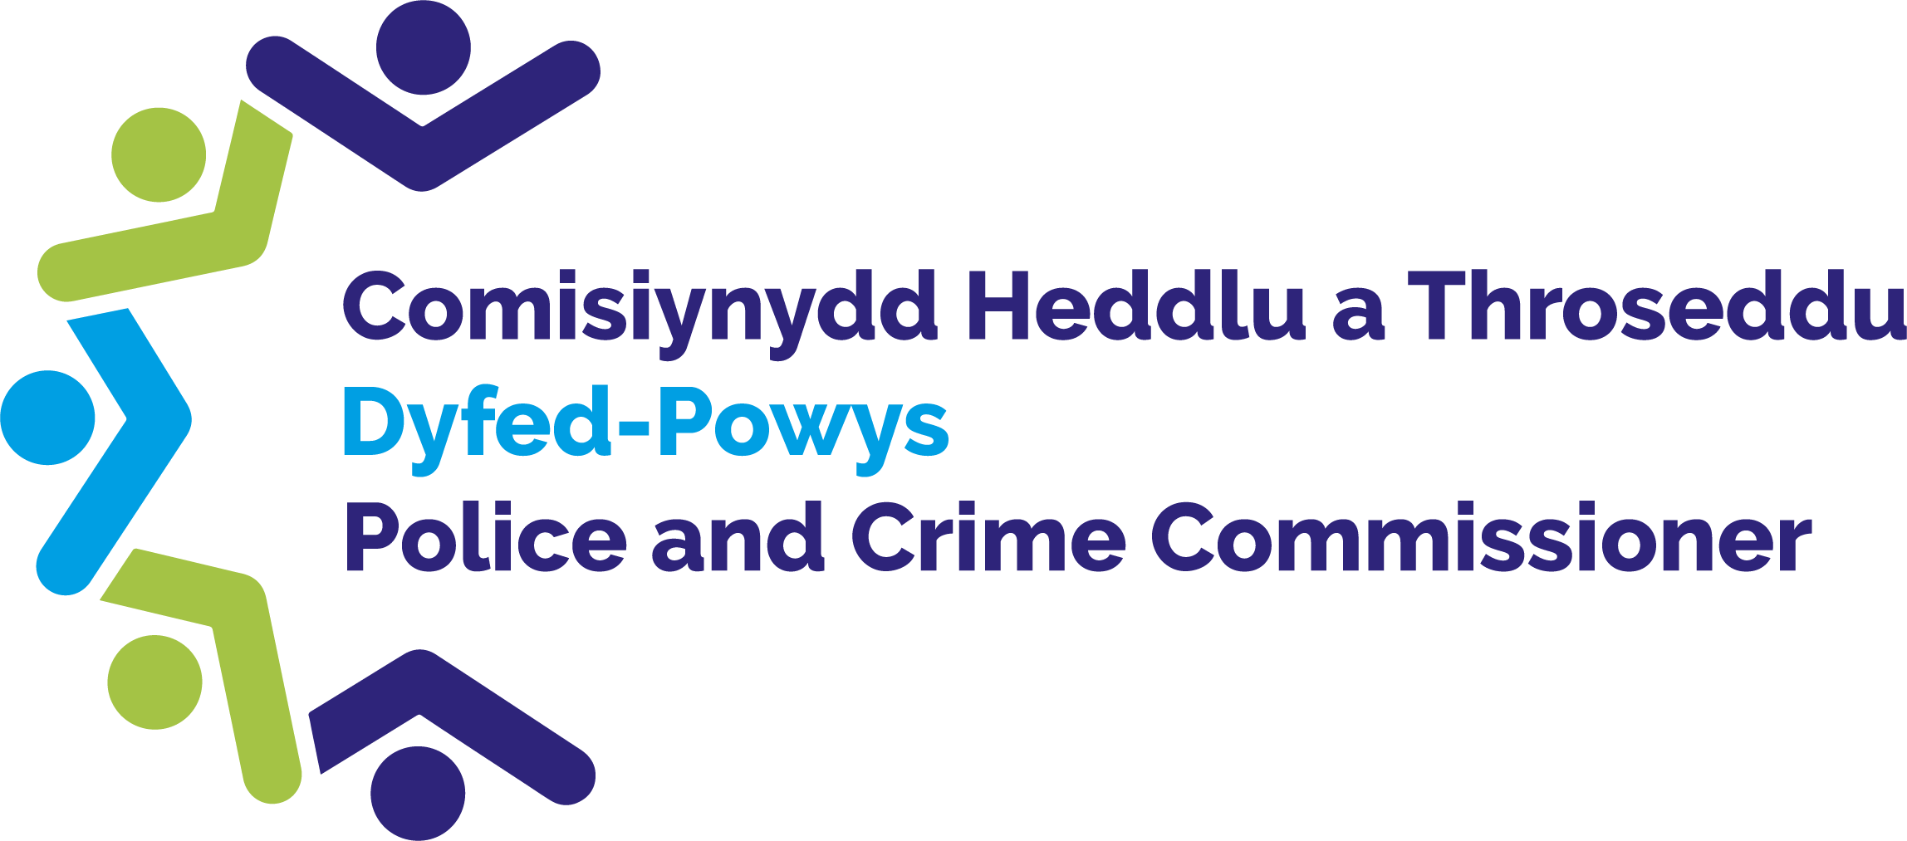

Comisiynydd Heddlu a Throseddu Dyfed-Powys

Panel Craffu
Ymarfer Hap-samplu

Troseddau Cyffuriau

Canfyddiadau ac Adborth Aelodau’r Panel

Mehefin 2024
Cynnwys

1.0 Trosolwg 2
2.0 Cefndir, diben a methodoleg 2
3.0 Cymeradwyaeth gan gadeirydd y panel 3
4.0 Camau gweithredu a gymerwyd yn dilyn cyfarfod blaenorol y panel 3
5.0 Meysydd i’w gwella 4
6.0 Ystyried achosion oedolion o droseddau cyffuriau 4
7.0 Ystyried achosion ieuenctid o droseddau cyffuriau 7
8.0 Asesiadau’r panel hyd yma 13
9.0 Ethnigrwydd a rhywedd 16
10.0 Ffocws y panel yn y dyfodol 17
11.0 Camau gweithredu 17

Trosolwg
Ar 17 Mehefin 2024, bu aelodau o’r Panel Craffu ar Warediadau y Tu Allan i’r Llys mewn cyfarfod i adolygu detholiad o naw achos ieuenctid a naw achos oedolion yn ymwneud â bod â meddiant ar gyffur(iau) neu’r bwriad i gyflenwi cyffuriau, a gafodd eu trin trwy Warediad y Tu Allan i’r Llys.
Cynhaliwyd y cyfarfod hwn yn rhithwir trwy gyfrwng Microsoft Teams.

Cefndir, diben a methodoleg
Diben y Panel Craffu ar Warediadau y Tu Allan i’r Llys yw asesu’n annibynnol defnydd Heddlu Dyfed-Powys o warediadau y tu allan i’r llys, craffu arnynt a rheoli eu hansawdd. Gall y panel wneud argymhellion, rhoi adborth ar achosion unigol i swyddogion, cyfathrebu canfyddiadau, hyrwyddo arfer gorau a nodi anghenion datblygu polisi neu hyfforddiant posibl i’w hystyried gan yr heddlu neu asiantaethau eraill â chysylltiad. Ni all y panel newid canlyniad gwreiddiol yr achos.
Mae aelodaeth y panel yn cynnwys partneriaid o fewn y system cyfiawnder troseddol sy’n cynnwys, ond heb fod yn gyfyngedig i aelodau o Heddlu Dyfed-Powys, Swyddfa Comisiynydd yr Heddlu a Throseddu, y Gwasanaeth Prawf, Gwasanaeth Erlyn y Goron, y tîm cyfiawnder ieuenctid a main o ynadon.
Mae aelodau’r panel, gyda’i gilydd, yn cytuno ar faes ffocws ar gyfer pob cyfarfod. Maent yn cael y ffeiliau achos perthnasol bythefnos cyn pob cyfarfod, sydd wedi’u dewis ar hap gan gadeirydd y panel. Yna mae’r panel yn cyfarfod i drafod pob achos a, lle bo’n bosibl, yn dod i gasgliad ynghylch priodoldeb y gwarediad. Wrth benderfynu ar hyn, mae’r panel yn ystyried y meini prawf canlynol:
• Barn ac adborth y dioddefwr a’r troseddwr.
• Cydymffurfedd â pholisi’r heddlu.
• Rhesymeg dros y penderfyniad a’r canlyniad.
• Effaith gymunedol bosibl.
• Amgylchiadau a difrifoldeb y drosedd.
• Opsiynau eraill posibl a allai fod wedi bod ar gael.
Mae’r panel yn trafod pob achos ac yn eu categoreiddio fel un o’r canlynol:
• Defnydd priodol sy’n gyson â pholisi.
• Defnydd priodol gydag amheuon aelodau’r panel.
• Defnydd amhriodol neu ddefnydd nad yw’n gyson â pholisi.
• Y panel yn methu dod i gasgliad.

Cymeradwyaeth gan gadeirydd y panel

Gallaf i _ __ Carys Morgans _ (printiwch yr enw) gadarnhau fy mod wedi darllen yr adroddiad, a’i fod yn cynrychioli’n llawn y safbwyntiau a fynegwyd gan y panel yn ystod ein hymarfer samplu ar hap dyddiedig 17 Mehefin 2024.

Llofnod: 
Dyddiad: 11.12.2024 __

Camau gweithredu a gymerwyd yn dilyn cyfarfod blaenorol y panel
O ganlyniad i waith y Panel Craffu ar Warediadau y Tu Allan i’r Llys, mae’r camau gweithredu canlynol wedi’u cwblhau ers y cyfarfod diwethaf:
- Mae cam gweithredu parhaus o’r cyfarfod a gynhaliwyd ar 24 Ebrill 2023 yn parhau mewn perthynas â nodi Achos Ieuenctid 6 i gael achosion yn y dyfodol i’w dwyn i’r llys. Mae ymdrechion parhaus wedi’u gwneud i system cronfa ddata bresennol yr heddlu, sef Niche, ddefnyddio system fflagio, a fydd yn hysbysu swyddogion ymchwilio na ddylid darparu gwarediadau y tu allan i’r llys ar gyfer yr unigolyn hwn. Yn anffodus, hyd yn hyn, ni fu’n bosibl ymgorffori hyn yn y system Niche, a chan nad oedd yr unigolyn sy’n gyfrifol ar gael ar gyfer y cyfarfod hwn, teimlwyd ei bod yn well parhau â’r cam gweithredu hwn er mwyn deall yr union anawsterau. Mae’r tîm troseddau ieuenctid yn ymwybodol o’r unigolyn, a bydd y tîm yn cynghori yn unol â hynny os bydd yr unigolyn ifanc yn cael ei ddwyn i sylw’r heddlu.
- Amlygwyd a chwblhawyd cam gweithredu, yn dilyn o’r cyfarfod blaenorol a gynhaliwyd ar 7 Chwefror 2024, i gael adborth ar gysylltiad y swyddog ag Achos Oedolion 4. Roedd yr adborth yn cynnwys sylwadau’r panel bod y grym a ddefnyddiwyd i fynd i mewn i’r annedd a’r difrod dilynol a achoswyd wedi effeithio ar y dioddefwr, a nododd awydd i fynd ar drywydd euogfarn, gan olygu bod gwarediad y tu allan i’r llys yn amhriodol.
- Mae’r swyddogion sy’n gysylltiedig ag Achos Oedolion 5 o’r cyfarfod diwethaf (7 Chwefror 2024) wedi cael adborth ynghylch canfyddiadau’r panel. Canfu’r panel fod datrysiad cymunedol yn cael ei ystyried yn amhriodol oherwydd nifer yr euogfarnau blaenorol a oedd gan yr oedolyn mewn perthynas â nifer o droseddau o fewn cyfnod o chwe wythnos.
- Mae’r swyddogion sy’n gysylltiedig ag Achos Oedolion 6 o’r cyfarfod diwethaf (7 Chwefror 2024) wedi cael adborth ynghylch canfyddiadau’r panel ei bod yn debygol bod yr oedolyn wedi meddwl ymlaen llaw am fwriad i gyflawni’r drosedd oherwydd gwerth uchel y nwyddau dan sylw.Er bod y panel wedi canfod bod canlyniad y datrysiad cymunedol yn briodol, roedd ganddynt amheuon oherwydd yr effaith y gallai hyn fod wedi’i chael ar y dioddefwr a’i gallu i hawlio iawndal os nad oedd y mater yn cael ei ddwyn i’r llys.
- Mae’r swyddogion sy’n gysylltiedig ag Achos Oedolion 8 o’r cyfarfod diwethaf (7 Chwefror 2024) wedi cael adborth ynghylch canfyddiadau’r panel bod y gwarediad y tu allan i’r llys yn amhriodol oherwydd cefndir yr oedolyn yn dwyn o siopau a’i fod wedi dwyn o’r un siop yn flaenorol. Nododd y panel hefyd werth uchel y nwyddau a ddygwyd ac amlygwyd y ffaith bod yr oedolyn wedi torri ei orchymyn cymunedol.

5.0 Meysydd i’w gwella
Nodwyd bod angen gwella’r maes canlynol o ganlyniad i waith y panel y chwarter hwn:
- Atgoffa swyddogion Heddlu Dyfed-Powys o’r polisi gwaredu y tu allan i’r llys a phryd y mae’n briodol cyhoeddi gwarediad y tu allan i’r llys.
- Atgoffa swyddogion Heddlu Dyfed Powys nad yw gwarediadau cyfiawnder adferol ieuenctid yn briodol i’w defnyddio mewn amgylchiadau lle mae unigolyn ifanc wedi bod yn gysylltiedig â throseddau cyffuriau.

6.0 Ystyried achosion oedolion o droseddau cyffuriau
Roedd y naw achos oedolion a ddewiswyd am droseddau cyffuriau yn cynnwys meddiant ar sylweddau cyffuriau anghyfreithlon, meddiant gyda’r bwriad i gyflenwi a mewnforio anghyfreithlon o gyffuriau anghyfreithlon. Cyflwynwyd datrysiad cymunedol i bob un o’r naw achos oedolion.

Asesiad yr aelodau | Nifer yr achosion
Priodol | 4
Priodol gydag amheuon | 2
Amhriodol | 3

Manylir ar sylwadau aelodau’r panel isod.
Achos 1
Nododd y panel nad oedd yn ymddangos bod prawf wedi’i gynnal gan y swyddogion cysylltiedig am yrru dan ddylanwad cyffuriau. Nododd y panel nad edrychwyd ar brofion gwaed, bod rhannau ar goll o’r achos mewn perthynas â throseddau gyrru dan ddylanwad cyffuriau, a’i bod yn ymddangos bod y cyflawnwr wedi bod yn rhydd i adael gan ddefnyddio ei gerbyd. Mynegodd y panel bryderon hefyd ynghylch y ffaith bod y gyrrwr wedi cyfaddef ei fod yn ysmygu canabis drwy gydol y dydd a bod y swyddog cysylltiedig wedi adrodd ei fod yn gallu synhwyro arogl cryf o ganabis yn dod o’r cerbyd. Er hyn, roedd yn ymddangos bod y swyddog wedi caniatáu i Oedolyn 1 yrru i ffwrdd.
Asesiad y panel:Amhriodol
Cam gweithredu 1:
Mae angen hysbysu’r swyddog sy’n gysylltiedig ag Achos Oedolion 1 am ganfyddiadau’r panel ynghylch ymdrin â throsedd gyrru dan ddylanwad cyffuriau.

Achos 2
Roedd y panel yn cydnabod sensitifrwydd yr achos hwn, yn enwedig gan y canfuwyd bod yr oedolyn â chyffuriau yn ei feddiant a bod plentyn ifanc yn bresennol. Nododd y panel hefyd fod hon yn enghraifft dda o gydweithio rhwng y swyddog a phartneriaid allanol wrth ddarparu agwedd ystyriol a chytbwys gydag ystyriaeth ragorol hefyd i’r plentyn a oedd yn bresennol.Roedd y panel yn cydnabod bod angen cymorth ar yr oedolyn hwn ac nad oedd yn debygol o’i gael pe bai’r achos wedi mynd i’r llys. Fodd bynnag, nododd y panel fod angen i’r swyddog ddarparu datganiad rhesymegol manylach o ran pam yr ystyriwyd mai datrysiad cymunedol oedd yr opsiwn gorau.
Asesiad y panel:Defnydd priodol gydag amheuon
Cam gweithredu 2:
Adborth i’w roi i’r swyddog a’r asiantaethau partner sy’n gysylltiedig ag Achos Oedolion 2 i amlygu’r gwaith cadarnhaol a’r adroddiad cynhwysfawr a wnaed.Yn ogystal, cynghori’r swyddog o’r angen i ddarparu rhesymeg dros ei benderfyniad am ddatrysiad cymunedol.

Achos 3
Cydnabu’r panel mai ychydig iawn o ganabis a ddarganfuwyd ym meddiant yr oedolyn hwn gyda hefyd ychydig iawn o bowdr gwyn. Fodd bynnag, roedd yr unigolyn wedi profi’n bositif am gocên ac roedd ganddo hanes blaenorol o gyflenwi cyffuriau. Yn ogystal, adroddodd y swyddog ei fod wedi darganfod clorian yn y cerbyd. Ni allai’r panel ganfod a oedd y swyddog hwn wedi arestio’r unigolyn am droseddau yn ymwneud â gyrru dan ddylanwad cyffuriau gan mai cyhuddiad o fod â chyffuriau yn ei feddiant yn unig a welwyd.
Asesiad y panel: Amhriodol
Cam gweithredu 3:
Wrth gaffael yr achosion gan yr heddlu, os oes cyhuddiadau ychwanegol, archwilio opsiynau i gael crynodeb i gynorthwyo penderfyniad terfynol y panel.

Achos 4
Nododd y panel nad oedd yr oedolyn wedi cyfaddef i’r drosedd a’i fod wedi darparu cyfweliad “dim i’w ddweud”. O safbwynt y llys, byddai hyn yn cael ei ddehongli fel ple ddieuog ar gyfer erlyniad. Roedd cuddwybodaeth yr heddlu hefyd yn nodi pryderon bod yr unigolyn yn delio, ac felly daeth y panel i’r casgliad bod gwarediad y tu allan i’r llys yn yr achos hwn yn drugarog am drosedd ddifrifol.
Asesiad y panel: Amhriodol
Cam gweithredu 4:
Mae angen hysbysu’r rhingyll a’r swyddog sy’n gysylltiedig ag Achos Oedolion 4 am ganfyddiadau’r panel o’r pryderon ynghylch y diffyg cyfaddefiad i’r drosedd wrth ddod i’w benderfyniad.

Achos 5
Nododd y panel y bregusrwydd sy’n gysylltiedig â’r oedolyn hwn, yn enwedig ei iechyd meddwl a’i fod yn ymddangos yn ofidus. Cyfaddefodd yr oedolyn i chwistrellu sylwedd y cyffur. Roedd gan yr unigolyn hanes blaenorol am droseddau cyffuriau, ond dros ddeng mlynedd yn ôl, ac aethpwyd ag ef yn syth i ward argyfwng gan y swyddogion, ac ystyriwyd bod hynny’n briodol.
Asesiad y panel: Priodol
Achos 6
Trafododd y panel nad oedd gan yr unigolyn gefndir blaenorol ar gyfer unrhyw droseddau cyn y digwyddiad hwn a’i fod wedi cyfaddef i’r drosedd.
Asesiad y panel: Priodol
Achos 7
Dywedodd y panel nad oedd gan yr unigolyn unrhyw euogfarnau blaenorol a bod y gwarediad y tu allan i’r llys yn cydymffurfio â’r polisi; felly, roedd y panel o’r farn bod hyn yn briodol.
Asesiad y panel: Priodol
Achos 8
Cyfaddefodd y panel fod yr oedolyn wedi’i ganfod ag ychydig bach o ganabis a’i fod hefyd wedi cyfaddef iddo ddefnyddio’r cyffur. Fodd bynnag, roedd gan yr oedolyn hanes blaenorol o chwe throsedd arall yn ymwneud â chyffuriau a oedd yn cynnwys meddiant, sy’n dangos patrwm o ran ymddygiad. Holodd y panel a oedd nifer y datrysiadau y tu allan i’r llys yn cael yr effaith a ddymunid o ran newid ymddygiad yr unigolyn hwn. Codwyd pryderon ychwanegol ynghylch y rhesymeg aneglur a ddarparwyd gan y swyddog, ac a oedd y troseddau blaenorol, nifer y troseddau, a’r math o gyffuriau a ddefnyddiwyd wedi’u hystyried yn eu hasesiad.
Asesiad y panel:Defnydd priodol gydag amheuon
Cam gweithredu 5:
Adborth i’r swyddog ynghylch Oedolyn 8 mewn perthynas â’r defnydd o resymeg benodol sy’n ofynnol ar gyfer gwarediad y tu allan i’r llys.

Achos 9
Nododd y panel gan nad oedd gan yr oedolyn hwn unrhyw euogfarnau blaenorol a’i fod wedi cyfaddef i’r drosedd, roedd y gwarediad y tu allan i’r llys yn briodol.
Asesiad y panel: Priodol

7.0 Ystyried achosion ieuenctid o droseddau cyffuriau
Adolygodd aelodau’r panel naw achos. O’r naw achos hwnnw, rhoddwyd gwarediad cyfiawnder adferol ieuenctid i bedwar achos, cafodd dau rybudd amodol ieuenctid, a chafodd tri ddatrysiad cymunedol.
Roedd asesiadau’r aelodau fel a ganlyn:
Asesiad yr aelodau | Nifer yr achosion
Defnydd priodol ac yn gyson â pholisi | 1
Defnydd priodol gydag amheuon | 1
Amhriodol | 5
Methu dod i gasgliad | 2

Achos 1
Cododd y panel bryderon gyda’r achos ieuenctid hwn gan nodi ei bod yn ymddangos bod problem barhaus gyda’r heddlu o ran rhoi gwarediadau cyfiawnder adferol ieuenctid i bobl ifanc am droseddau cyffuriau. Nid yw’n ymddangos bod y swyddog hwn wedi ymgynghori â’r tîm troseddau ieuenctid lleol am gyngor neu arweiniad, gan na ellir darparu gwarediadau cyfiawnder adferol ieuenctid i bobl ifanc am droseddau cyffuriau. Mae wedi’i nodi fel mater parhaus gyda’r heddlu. Darparodd yr heddlu eu mewnbwn ar y mater hwn gan ddweud bod gwaith yn mynd rhagddo ar hyn o bryd i atal dewis cyffuriau ar gyfer gwarediadau cyfiawnder adferol ieuenctid trwy’r meddalwedd cyfrifiadurol Niche. Mae cynrychiolydd o’r tîm troseddau ieuenctid wedi pwysleisio bod strategaeth newydd hefyd yn cael ei datblygu i sicrhau bod swyddogion yn cysylltu â nhw i gael arweiniad sy’n gysylltiedig â gwarediadau cyfiawnder adferol ieuenctid.Mae’r cadeirydd hefyd wedi awgrymu y dylid ychwanegu hon at yr agenda ar gyfer cyfarfod nesaf y Bwrdd Plismona i’w hystyried ymhellach.
Asesiad y panel:Amhriodol
Cam gweithredu 6:
Mater parhaus yn ymwneud â gwarediadau cyfiawnder adferol ieuenctid yn cael eu cynnig i bobl ifanc am droseddau cyffuriau er bod hyn wedi’i godi’n flaenorol. Canfuwyd hyn yn Achosion Ieuenctid 1, Ieuenctid 3, Ieuenctid 4 ac Ieuenctid 5.

Achos 2
Nododd y panel fod hwn yn adroddiad cynhwysfawr gyda rhesymeg dda ynghylch pam yr ystyriwyd bod rhybudd amodol ieuenctid yn briodol. Fodd bynnag, roedd gan y panel amheuon ynghylch nifer y troseddau blaenorol a’r ffaith bod datrysiad cymunedol blaenorol wedi’i ddarparu o fewn cyfnod o ddwy flynedd. Y cwestiwn oedd, a fyddai rhybudd amodol ieuenctid yn atal yr unigolyn ifanc rhag parhau i ddefnyddio cyffuriau. Hefyd, cyflwynodd yr unigolyn ifanc gyfweliad “dim i’w ddweud” nad yw’n dynodi cyfaddefiad am y drosedd. Serch hynny, roedd yr unigolyn ifanc wedi cyfaddef i’r sylwedd ac i’w ddefnyddio ar adeg ei arestio; felly, nid oedd sicrwydd bod yr unigolyn ifanc hwn wedi cyfaddef yn llawn i’r drosedd. Ar gyfer datrysiadau y tu allan i’r llys mae angen rhywfaint o edifeirwch, a thrwy ddarparu cyfweliad “dim i’w ddweud” efallai nad yw hyn yn adlewyrchu derbyniad llawn o’i gyfrifoldeb.
Asesiad y panel:Defnydd priodol gydag amheuon
Cam gweithredu 7:
Adborth i’r swyddog sy’n gysylltiedig ag Achos Ieuenctid 2 ynghylch canfyddiadau’r panel ynghylch y gofyniad am gyfaddefiad llawn.

Achos 3
Yn debyg i Achos Ieuenctid 1, defnyddiwyd gwarediad cyfiawnder adferol ieuenctid ar gyfer troseddau cyffuriau gydag unigolyn dan oed. Roedd y panel o’r farn y dylai’r achos hwn fod wedi cael ei ddwyn i sylw’r tîm cyfiawnder ieuenctid. Disgrifiwyd y maint sy’n gysylltiedig â’r drosedd hon fel “maint pêl denis” sy’n cael ei ystyried yn faint mawr. Ni wnaeth y swyddogion cysylltiedig hysbysu’r tîm troseddau ieuenctid am gyfarwyddyd, ac nid oedd yn ymddangos eu bod wedi cysylltu â’r heddlu partner a oedd yn gysylltiedig â chyfeiriad cartref yr unigolyn ifanc.
Asesiad y panel: Amhriodol
Cam gweithredu 6:
Mater parhaus yn ymwneud â gwarediadau cyfiawnder adferol ieuenctid a gynigir i bobl ifanc am droseddau cyffuriau er bod hyn wedi’i godi’n flaenorol. Canfuwyd hyn yn Achosion Ieuenctid 1, Ieuenctid 3, Ieuenctid 4 ac Ieuenctid 5.
Cam gweithredu 8:
Adborth unigol bod angen i’r swyddog gysylltu â’r tîm troseddau ieuenctid a’r heddlu priodol i gyfeiriad cartref Achos Ieuenctid 3.

Achos 4
Mae hwn yn enghraifft arall lle defnyddiwyd gwarediad cyfiawnder adferol ieuenctid ar gyfer troseddau cyffuriau yn gysylltiedig ag unigolyn ifanc. Yn flaenorol roedd yr unigolyn ifanc a oedd yn gysylltiedig â’r digwyddiad hwn wedi cael rhybudd amodol ieuenctid ar gyfer troseddau am guro ac am gyffuriau. Nid yw’n ymddangos bod swyddog yr achos wedi gwneud y gwiriadau priodol nac wedi cysylltu â’r tîm troseddau ieuenctid.
Asesiad y panel:Amhriodol
Cam gweithredu 6:
Mater parhaus yn ymwneud â gwarediadau cyfiawnder adferol ieuenctid a gynigir i bobl ifanc am droseddau cyffuriau er bod hyn wedi’i godi’n flaenorol. Canfuwyd hyn yn Achosion Ieuenctid 1, Ieuenctid 3, Ieuenctid 4 ac Ieuenctid 5.
Cam gweithredu 9:
Adborth penodol i’r swyddog sy’n gysylltiedig ag Achos Ieuenctid 4 mewn perthynas â chysylltu â’r tîm troseddau ieuenctid a chynnal gwiriadau priodol cyn rhoi gwarediad cyfiawnder adferol ieuenctid.

Achos 5
Mae hwn yn enghraifft arall lle rhoddwyd gwarediad cyfiawnder adferol ieuenctid yn anghywir i unigolyn ifanc mewn perthynas â throseddau cyffuriau. Yn ogystal, mae’n ymddangos bod y drosedd gyrru dan ddylanwad cyffuriau wedi’i thrin ar wahân i fod â meddiant ar gyffuriau. Mae gan yr unigolyn ifanc hwn gefndir o ddau warediad cyfiawnder adferol ieuenctid blaenorol a rhybuddiad ieuenctid. Nid yw’n ymddangos yr ymgynghorwyd â’r tîm troseddau ieuenctid ar yr achos hwn.
Asesiad y panel:Amhriodol
Cam gweithredu 6:
Mater parhaus yn ymwneud â gwarediadau cyfiawnder adferol ieuenctid a gynigir i bobl ifanc am droseddau cyffuriau er bod hyn wedi’i godi’n flaenorol. Canfuwyd hyn yn Achosion Ieuenctid 1, Ieuenctid 3, Ieuenctid 4 ac Ieuenctid 5.

Achos 6
Daethpwyd o hyd i ychydig o gyffuriau ym meddiant yr unigolyn ifanc. Ymgynghorwyd â’r tîm troseddau ieuenctid ynghylch yr achos hwn a darparwyd asesiad swyddfa hefyd gan y tîm cyfiawnder ieuenctid.
Asesiad y panel:Priodol
Achos 7
Cafodd aelodau allanol y panel anhawster i ganfod y canlyniad a’r gwaith papur sy’n gysylltiedig â’r achos hwn. Dywedodd aelodau’r panel sydd yn yr heddlu fod datrysiad cymunedol wedi’i gwblhau a’i drosglwyddo i’r tîm cyfiawnder ieuenctid perthnasol, a bod adroddiad swyddfa ar gael ar system feddalwedd yr heddlu, sef Niche. Fodd bynnag, ni chafodd yr wybodaeth hon ei chynnwys yn y crynodeb i’r panel ei hadolygu. Am y rheswm hwn, ni allai’r panel ddod i benderfyniad unfrydol.
Asesiad y panel:Methu dod i gasgliad
Cam gweithredu 10:
Adborth i’w ddarparu i’r tîm cyfiawnder ieuenctid lleol yng Ngheredigion. Yn Achosion Ieuenctid 7 a 9, nid oedd y panel yn gallu dod i gasgliad gan nad oedd adroddiad swyddfa.

Achos 8
Nododd y panel nad oedd yr atgyfeiriad hwn wedi ymgynghori â’r tîm troseddau ieuenctid ac na all datrysiad cymunedol gael ei ddarparu gan aelod o’r tîm ymateb. Mae’r achos hefyd wedi cael ei oruchwylio gan ringyll a oedd wedi cau’r achos o dan Ddeilliant 15 (ddim yn bodloni’r trothwy tystiolaethol).
Asesiad y panel:Amhriodol
Cam gweithredu 11:
Adborth i’w roi i’r rhingyll a’r swyddogion mewn perthynas â chanfyddiadau’r panel o ran Achos Ieuenctid 8.

Achos 9
Nid oedd y panel yn gallu gweld canlyniad yr achos hwn gan nad oedd wedi cael asesiad swyddfa. Nodwyd bod yr unigolyn ifanc wedi gwneud cyfaddefiad penodedig am yr hyn y daethpwyd o hyd iddo yn yr eiddo, ond nid yw adroddiad y digwyddiad yn glir. Cafwyd hyd i swm mawr o arian parod a swm o gyffuriau yn y lleoliad a allai awgrymu meddiant gyda’r bwriad i gyflenwi, ond oherwydd diffyg rhesymeg nid oedd yn glir i bwy yr oedd y bag a oedd yn cynnwys y cyffuriau yn perthyn mewn gwirionedd.
Asesiad y panel:Methu dod i gasgliad
Cam gweithredu 10:
Adborth i’w ddarparu i’r tîm cyfiawnder ieuenctid lleol yng Ngheredigion. Yn Achosion Ieuenctid 7 a 9, nid oedd y panel yn gallu dod i gasgliad gan nad oedd adroddiad swyddfa.

8.0 Asesiadau’r panel hyd yma
Mae’r siart isod yn dangos asesiad y panel o achosion troseddau cyffuriau yr ystyriwyd yn y cyfarfod diweddaraf:
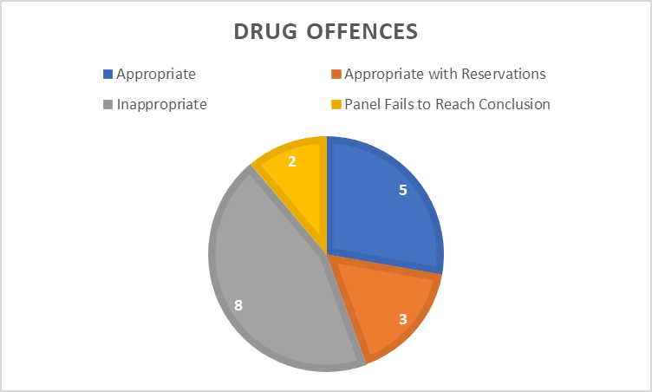
Ers mis Tachwedd 2013 mae’r panel wedi ystyried ystod o warediadau, fel y dangosir yn y graff isod.
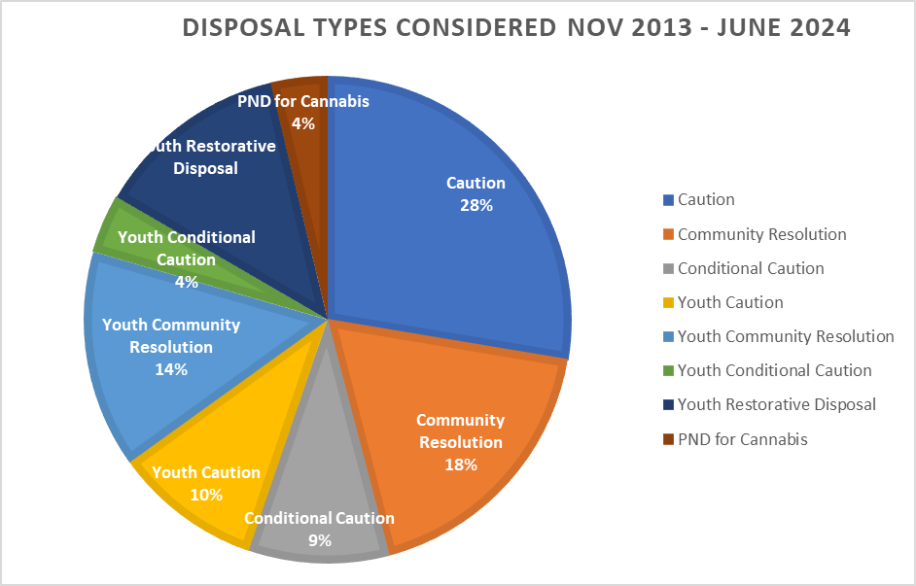
O’r 624 o achosion a archwiliwyd rhwng Tachwedd 2013 a Mehefin 2024, aseswyd 58% fel rhai priodol, 21% fel rhai amhriodol, 19% fel rhai priodol gydag amheuon, a methodd y panel â dod i gasgliad mewn 2% o achosion.
Mae’r newid yn y casgliadau y daethpwyd iddynt dros amser i’w weld yn y graff isod:

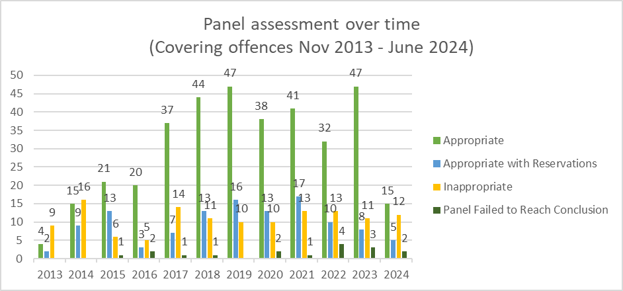
Mae’r graff isod yn dangos y dadansoddiad yn ôl math o drosedd fel canran o’r achosion yr ystyriwyd rhwng Tachwedd 2013 a Mehefin 2024.
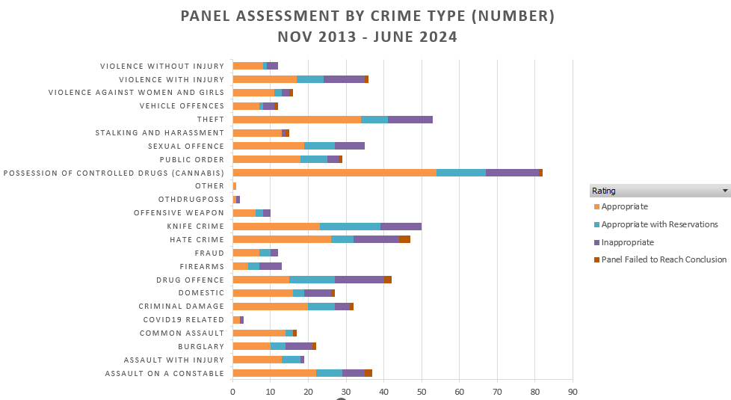

Mae’r graff canlynol yn dangos y nifer gwirioneddol o achosion a aseswyd o fewn pob math o drosedd a barn y panel, o ganlyniad, yn ei gyfarfodydd rhwng Tachwedd 2013 a Mehefin 2024.
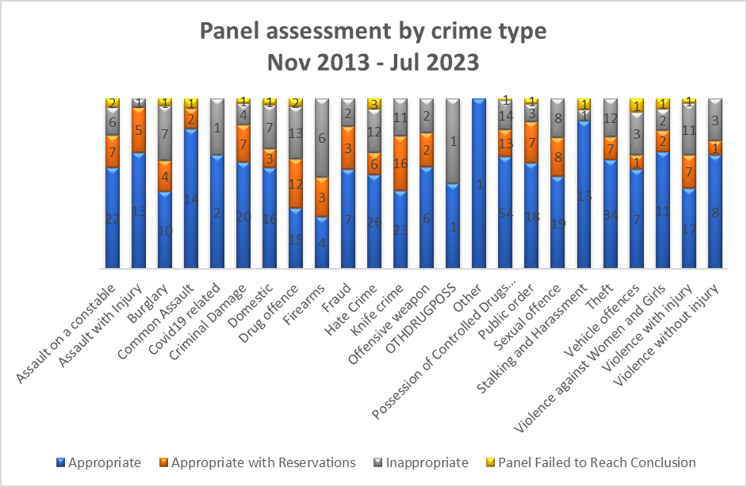

9.0 Ethnigrwydd a rhywedd
Mae’r siart a ganlyn yn dangos dadansoddiad o’r achosion a adolygwyd yn y cyfarfod hwn o ran eu rhywedd:
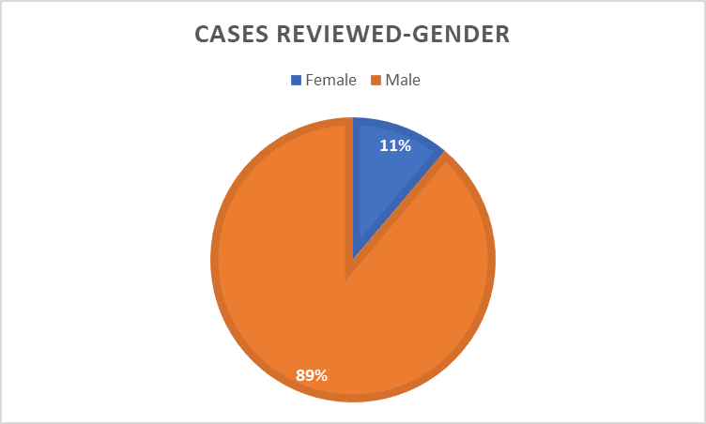

Mae’r tabl canlynol yn dangos dadansoddiad o’r achosion a adolygwyd yn y cyfarfod hwn o ran ethnigrwydd.
Ethnigrwydd a nodwyd | Hunanasesiad  yr un a ddrwgdybir | Asesiad y swyddog
Gwyn Prydeinig | 13 | 0
Gwyn – Gogledd Ewrop | 0 | 14
Gwyn | 1 | 0
Du | 1 | 0
Du Affricanaidd gan gynnwys Du Prydeinig | 0 | 1
Heb ei nodi | 3 | 0
Anhysbys | 0 | 3

Mewn tri o’r achosion a adolygwyd, ni chofnodwyd ethnigrwydd. Ni nodwyd unrhyw faterion cydraddoldeb hil na rhywedd fel rhan o adolygiad y panel.

10.0 Ffocws y panel yn y dyfodol
Yn dilyn trafodaeth, penderfynodd y panel yr hoffent ganolbwyntio ar y cyhuddiadau o ymosod a gwir niwed corfforol i aelodau’r cyhoedd yn y cyfarfod nesaf.

11.0 Camau gweithredu
Dyddiad y cyfarfod | Rhif y cofnod | Argymhelliad | Unigolyn â chyfrifoldeb
24/04/2023 | OOCD-120 | Achos Ieuenctid 6 i’w farcio fel bod unrhyw droseddau yn y dyfodol yn cael eu dwyn i’r llys. | Judith Jenkins
17/06/2024 | OOCD-133 | Dosbarthu’r diwygiadau i’r cylch gorchwyl. | Tom Walters
17/06/2024 | OOCD-134 | Wrth gaffael yr achosion gan yr heddlu, os oes cyhuddiadau ychwanegol, archwilio opsiynau i gael crynodeb i gynorthwyo penderfyniad terfynol y panel. | Tom Walters/Cedwyn Rogers
17/06/2024 | OOCD-135 | Mae angen hysbysu’r swyddog sy’n gysylltiedig ag Achos Oedolion 1 am ganfyddiadau’r panel ynghylch ymdrin â throsedd gyrru dan ddylanwad cyffuriau. | Y Prif Arolygydd Matthew Price
17/06/2024 | OOCD-136 | Adborth i’w roi i’r swyddog a’r asiantaethau partner sy’n gysylltiedig ag Achos Oedolion 2 i amlygu’r gwaith cadarnhaol a’r adroddiad cynhwysfawr a wnaed.Yn ogystal, cynghori’r swyddog o’r angen i ddarparu rhesymeg dros ei benderfyniad am ddatrysiad cymunedol. | Y Prif Arolygydd Matthew Price
17/06/2024 | OOCD-137 | Mae angen hysbysu’r rhingyll a’r swyddog sy’n gysylltiedig ag Achos Oedolion 4 am ganfyddiadau’r panel o’r pryderon ynghylch y diffyg cyfaddefiad i’r drosedd wrth ddod i’w benderfyniad. | Y Prif Arolygydd Gareth Grant
17/06/2024 | OOCD-138 | Adborth i’r swyddog ynghylch Achos Oedolion 8 ynghylch y defnydd o resymeg benodol sy’n ofynnol ar gyfer gwarediad y tu allan i’r llys. | Y Prif Arolygydd Gareth Grant
17/06/2024 | OOCD-139 | Mater parhaus yn ymwneud â gwarediadau cyfiawnder adferol ieuenctid a gynigir i bobl ifanc am droseddau cyffuriau er bod hyn wedi’i godi’n flaenorol. Canfuwyd hyn yn Achosion Ieuenctid 1, Ieuenctid 3, Ieuenctid 4 ac Ieuenctid 5. | Y Prif Arolygydd Jenna Jones
17/06/2024 | OOCD-140 | Adborth i’r swyddog sy’n gysylltiedig ag Achos Ieuenctid 2 ynghylch canfyddiadau’r panel ynghylch y gofyniad am gyfaddefiad llawn. | Y Prif Arolygydd Jenna Jones
17/06/2024 | OOCD-141 | Adborth unigol bod angen i’r swyddog gysylltu â’r tîm troseddau ieuenctid a’r heddlu priodol i gyfeiriad cartref Achos Ieuenctid 3. | Y Prif Arolygydd Michael Llewellyn
17/06/2024 | OOCD-142 | Adborth penodol i’r swyddog sy’n gysylltiedig ag Achos Ieuenctid 4 mewn perthynas â chysylltu â’r tîm troseddau ieuenctid a chynnal gwiriadau priodol cyn rhoi gwarediad cyfiawnder adferol ieuenctid. | Y Prif Arolygydd Michael Llewellyn
17/06/2024 | OOCD-143 | Adborth i’w roi i’r rhingyll a’r swyddogion mewn perthynas â chanfyddiadau’r panel o ran Achos Ieuenctid 8. | Y Prif Arolygydd Steve Thomas
17/06/2024 | OOCD-144 | Adborth i’w ddarparu i’r tîm cyfiawnder ieuenctid lleol yng Ngheredigion. Yn Achosion Ieuenctid 7 a 9, nid oedd y panel yn gallu dod i gasgliad gan nad oedd adroddiad swyddfa o Geredigion. | Davinia Harries-Davies

